Book Manager
Projektdokumentáció

Projekt neve: Book Manager
Technológia: .NET 8 / WPF (C#)
Dátum: 2026. május 16.
Készítők: Fülep Fanni & Szalmási Nikol

1. Rendszerleírás
A Book Manager egy egyszerű, asztali könyvnyilvántartó alkalmazás, amelyet .NET 8 alapú Windows Presentation Foundation (WPF) keretrendszerrel fejlesztettünk C# nyelven. Az alkalmazás célja, hogy a felhasználók könyvgyűjteményüket könnyen kezelhessék: könyveket adjanak hozzá, szerkesszenek, töröljenek, illetve fájlból töltsék be vagy fájlba mentsék azokat.

Főbb funkciók
- Könyvek listázása cím és szerző szerint
- Új könyv hozzáadása (cím, szerző, oldalszám, kedvenc jelölés)
- Meglévő könyv adatainak szerkesztése
- Könyv törlése a listából
- Könyvlista betöltése .txt fájlból (pontosvessző-elválasztott formátum)
- Könyvlista mentése .txt fájlba
- Automatikus kategorizálás oldalszám alapján (rövid / hosszú könyv)

Felhasznált technológiák
Nyelv: C#
Keretrendszer: .NET 8 / WPF
IDE: Visual Studio 2022
NuGet csomag: Extended.Wpf.Toolkit 5.0.0
Adattárolás: Lokális szöveges fájl (.txt), pontosvessző-elválasztott

2. Telepítési útmutató
Rendszerkövetelmények
- Operációs rendszer: Windows
- Visual Studio 2022 (opcionális, csak fejlesztéshez)

Külső NuGet csomagok
A projekt egyetlen külső NuGet-csomagot használ, amely az IntegerUpDown vezérlőt biztosítja az oldalszám megadásához:
- Extended.Wpf.Toolkit – 5.0.0
Visual Studio-ban a csomag automatikusan visszaállítható (restore) a projekt megnyitásakor.

Szükséges fájlok
- FanniNikolBeadando.csproj – projektfájl
- MainWindow.xaml – fő ablak felülete
- MainWindow.xaml.cs – fő ablak logikája
- Book.cs – adatmodell osztály
- App.xaml / App.xaml.cs – alkalmazás belépési pont
- book.png – az alkalmazásban megjelenő dekoratív kép
- konyvek.txt – opcionális mintaadatfájl

Az alkalmazás indítása
Visual Studio-ból:
- Nyissa meg a FanniNikolBeadando.sln megoldásfájlt.
- Győződjön meg róla, hogy a NuGet csomagok visszaálltak (Build > Restore NuGet Packages).
- Nyomja meg az F5 gombot (Debug) vagy Ctrl+F5 kombinációt (futtatás debugger nélkül).

Parancssorból:
cd FanniNikolBeadando
dotnet restore
dotnet run
Az elkészített .exe fájl helye: bin\Debug\net8.0-windows\ – ez önállóan is futtatható.

3. Felhasználói dokumentáció
Az alkalmazás indítása után egy kétpaneles ablak jelenik meg. A bal oldali panel tartalmazza a könyvlistát, a jobb oldali panel az adatbeviteli mezőket és a műveleti gombokat.
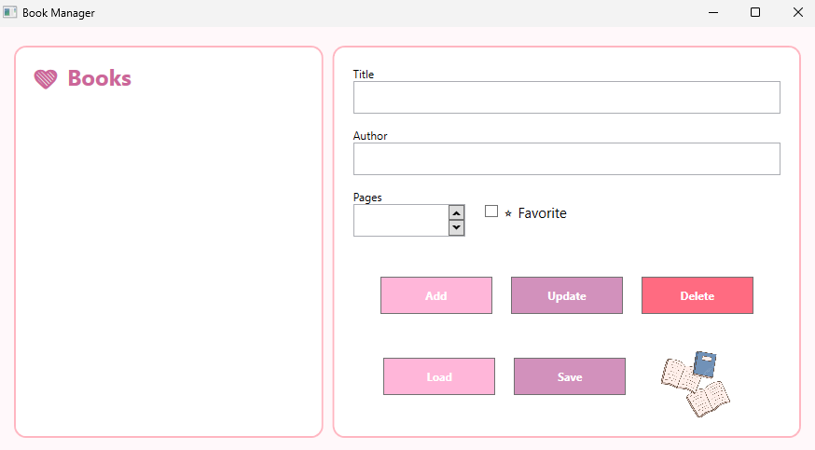
Az ablak felépítése
- Bal panel – Könyvlista: az összes hozzáadott könyv adatai.
- Jobb panel – Adatbevitel: itt lehet megadni a könyv adatait.
- Gombok (felső sor): Add, Update, Delete – könyvek kezelése.
- Gombok (alsó sor): Load, Save – fájlból olvasás / fájlba írás.
Könyv hozzáadása
- Töltse ki a Title és Author mezőket.
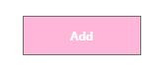
- Adja meg az oldalszámot az IntegerUpDown vezérlővel.
- Ha a könyv kedvenc, pipálja be a Favorite jelölőnégyzetet.
- Kattintson az "Add" gombra. A könyv megjelenik a bal oldali listában.
Könyv szerkesztése
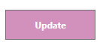
- Kattintson a listában a módosítani kívánt könyvre – adatai automatikusan betöltődnek.
- Módosítsa a kívánt mezőket.
- Kattintson az "Update" gombra a változtatások mentéséhez.
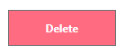
Könyv törlése
- Jelöljön ki egy könyvet a listában.
- Kattintson a "Delete" gombra.
Fájl betöltése

- Kattintson a "Load" gombra.
- Egy fájlmegnyitó párbeszédablakban válasszon ki egy .txt kiterjesztésű fájlt.
- A fájl sorainak formátuma: Cím;Szerző;Oldalszám;true/false
Példasor:
Harry Potter és a bölcsek köve;J. K. Rowling;320;true
Fájl mentése

- Kattintson a "Save" gombra.
- Válasszon mentési helyet és fájlnevet a megjelenő párbeszédablakban.
- Sikeres mentés után megerősítő üzenet jelenik meg.

4. Fejlesztői dokumentáció
4.1 Book osztály (Book.cs)
A Book osztály az alkalmazás egyetlen adatmodellje, amely egy könyv összes releváns adatát foglalja magában.
Tulajdonság | Típus | Leírás
Title | string | A könyv címe
Author | string | A szerző neve
Pages | int | Oldalszám
Favorite | bool | Kedvenc jelölés
Category | string (readonly) | Automatikus: "Hosszú könyv" / "Rövid könyv"

Konstruktor:
public Book(string title, string author, int pages, bool favorite)
ToString() override:
return $"{Title} - {Author}";

4.2 MainWindow osztály (MainWindow.xaml.cs)
Fontosabb mező és tulajdonság
Neve | Típus | Szerepe
Books | ObservableCollection<Book> | Az összes könyvet tároló, automatikusan frissülő lista
booksListBox | ListBox | A könyvlista megjelenítője; ItemsSource = Books
titleTextBox | TextBox | Cím beviteli mező
authorTextBox | TextBox | Szerző beviteli mező
pagesUpDown | IntegerUpDown (Xceed) | Oldalszám numerikus beviteli mező
favoriteCheckBox | CheckBox | Kedvenc jelölőnégyzet

Eseménykezelő metódusok
Metódus | Kiváltó esemény | Leírás
loadButton_Click | Load gomb | OpenFileDialog, .txt beolvasása, Books feltöltése
saveButton_Click | Save gomb | SaveFileDialog, Books kiírása elválasztott sorokba
addButton_Click | Add gomb | Validáció után új Book hozzáadása a gyűjteményhez
updateButton_Click | Update gomb | Kijelölt könyv adatainak frissítése
deleteButton_Click | Delete gomb | Kijelölt könyv törlése, mezők törlése
booksListBox_SelectionChanged | Listaelem kijelölés | Kijelölt könyv adatainak betöltése a beviteli mezőkbe

4.3 Fontosabb kódrészletek

Fájl betöltése (StreamReader):
using (StreamReader reader = new StreamReader(path))
{
while (!reader.EndOfStream)
{
string[] sor = reader.ReadLine().Split(';');
Book book = new Book(sor[0], sor[1],
int.Parse(sor[2]),
bool.Parse(sor[3]));
Books.Add(book);
}
}

Könyv kategorizálása (számított tulajdonság):
public string Category
{
get { return Pages > 300 ? "Hosszú könyv" : "Rövid könyv"; }
}

ObservableCollection kötés (MainWindow konstruktor):
Books = new ObservableCollection<Book>();
booksListBox.ItemsSource = Books;

5. Fejlesztési lehetőségek

Az alkalmazás jelenlegi formájában jól használható alap könyvnyilvántartóként, azonban számos irányban bővíthető lenne:

Keresés és szűrés: A könyvlista felett egy keresőmező és szűrő combobox lehetővé tenné a könyvek cím, szerző vagy kategória szerinti szűrését.

Borítókép feltöltés: Minden könyvhöz lehetne borítóképet hozzárendelni, amelyet az alkalmazás a listában és a részletező panelen megjelenítene.

Olvasási állapot nyilvántartása: Egy "Olvasva / Folyamatban / Szeretném olvasni" állapotmező gazdagítaná az adatmodellt és a listanézetet.

Statisztikai összesítő: Összesítő panel, amely megmutatja az összes könyv számát, az összes oldalt, a kedvencek arányát és a kategóriák megoszlását.

